Slovenský zväz športového rybolovu
Slovenský rybársky zväz – Rada Žilina
Slovenský rybársky zväz – MsO Piešťany
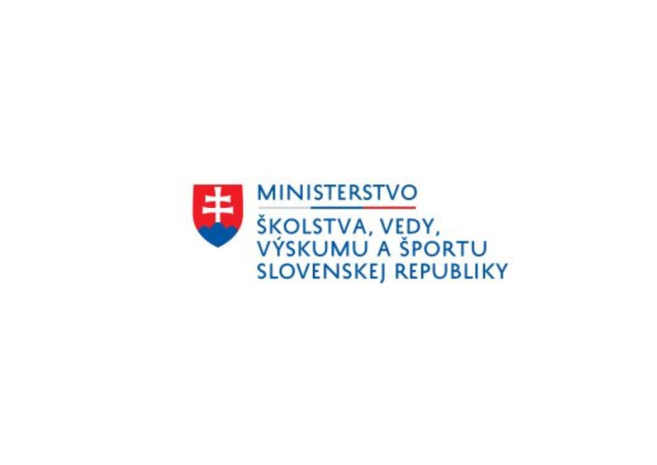

Propozície

LRU – method feeder

2.liga

1.dvojkolo

23.04.2022 – 24.04.2022

Štrkovisko Dlhé Kusy
Podľa plánu športovej činnosti pre rok 2022, Slovenský zväz športového rybolovu a SRZ RADA Žilina v spolupráci s MsO SRZ Piešťany usporiada športové rybárske preteky 1. dvojkolo 2.ligy LRU – method feeder.

Účastníci pretekov: družstvá MO, MsO SRZ

- Bratislava III MY FISHING SR
- Bratislava V ŠK FT Abramis A
- Dunajská Streda Blinker FT
- Dunajská Streda B
- Dunajská Streda H Fishing MFT
- Marcelová Klass
- Partizánske MFT
- Šaľa PS MFT
- Turčianske Teplice Cyril&Metod
- Turčianske Teplice Maver
- Želiezovce Matchpro Slovakia FT

Termín konania: 23.04.2022 - 24.04.2022

Miesto konania: Štrkovisko Dlhé Kusy 2-3140-1-1

Organizačný štáb:
Riaditeľ pretekov: Branislav Zelo
Garant rady SRZ: Ján Lantaj
Hlavný rozhodca: Milan Melichár
Sektoroví rozhodcovia: Ján Lantaj
Technický vedúci: Milan Drahovský
Bodovacia komisia: Ján Lantaj + 2 zabezpečí organizátor

Zdravotnícke zabezpečenie: v prípade potreby na tel. 112

V prípade nepriaznivej pandemickej situácie môžu byť preteky preložené alebo zrušené, informácia bude zverejnená týždeň pred pretekmi.

Každý pretekár je povinný dodržiavať hygienické opatrenia podľa aktuálnej vyhlášky Úradu verejného zdravotníctva SR, ktoré budú zverejnené pred pretekmi.

Technické pokyny:

- Športové rybárske preteky sú usporiadané podľa zákona 216/2018 Z.z. § 20 a vykonávacej vyhlášky 381/2018 § 15.
- Preteká sa podľa súťažných pravidiel SZŠR pre LRU method feeder platných pre rok 2022. Množstvo krmiva je stanovené na 8l, do tohto množstva sa započítava hlina, partikel. Množstvo návnad živočíšneho pôvodu je 0,125l ktorá musí byť umiestnená počas kontroly v ciachovanej nádobke 1/8 napr.(vzor Sensas) množstvo neživých návnad (miniboile, dumbels, wafters, pop up, peleta atď.) nie je limitované, avšak z jednej nástrahy je možné mať maximálne množstvo 1dcl.Maximálna veľkosť nástrahy je 12 mm. Množstvo aróm (sprej, dip) nie je limitovaný
- Krmivo musí byť pri kontrole umiestnené v rybárskom vedre so značkami objemu na vnútornej strane.
- účastník pretekov je povinný mať počas pretekov dve a viac úlovkových sieťok
(1 sieťka o dĺžke 4m ostatné postačujú o min. dĺžke 3m) Prechovávanie a delenie úlovkov počas pretekov je na posúdení pretekára tak, aby boli úlovky v maximálnej miere chránené pred úhynom (rovnomerne), maximálne však 30 kg v jednom saku.
V prípade, že chce pretekár prechovávať aj úlovky bielej ryby ( pleskáč, plotica) je povinný tieto druhy prechovávať v samostatnom úlovkovom saku.

Pretekárska trať: štrkovisko rozloha 9,8 ha, dno štrkové miestami s jemným nánosom bahna, hĺbka 0,5m – 5m. Brehy štrkovo trávnaté, s porastom topoľov a vŕb, pretekárska trať je orientovaná od strany Biskupického kanála

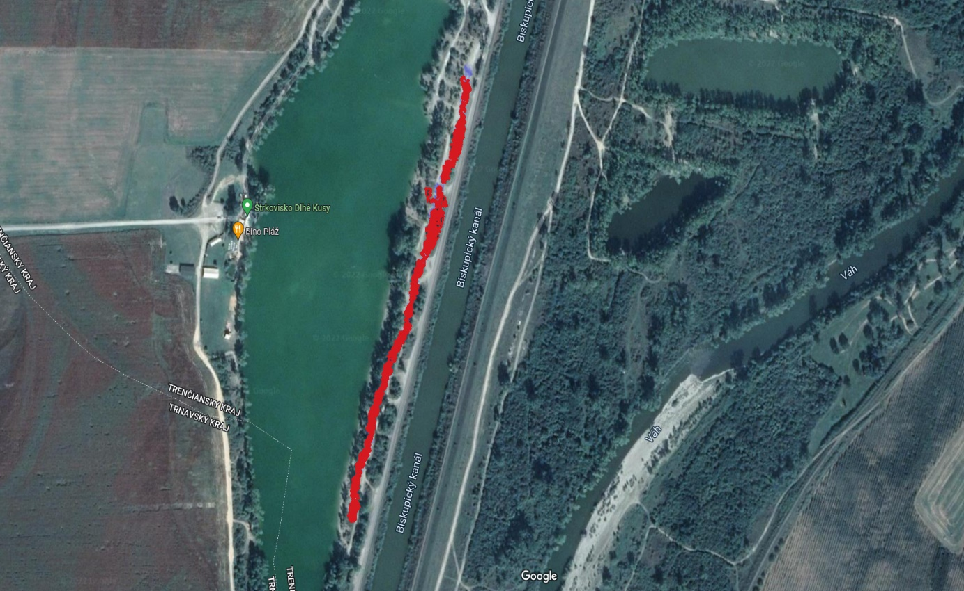

Výskyt rýb: pleskáč, piest, kapor, karas, plotica, belica
Prístup na trať: Po zjazde z diaľnice smer Horná Streda, na prvej odbočke vpravo, na ďalšej križovatke vpravo, popod diaľnicu až ku jazeru.
GPS súradnice: 48.644520, 17.847651
Časový program:

Piatok 22.04.2022

- nepovinný tréning od 08:00 do 16:00
- počas tréningu nie je dovolené sieťkovať úlovky
- opustenie pretekárskej trate do 18:00

Sobota 23.04.2021

07.00 - 07.30 prezentácia
07.30 - 08.00 otvorenie pretekov a žrebovanie
08.00 - 08.15 presun pred pretekárske miesto
08.15 - 09.20 vstup do pretekárskeho miesta, príprava na preteky, kontrola množstva návnad a nástrah (v prvých 30-60 min. prípravy na preteky)
09:20 - 09.30 kŕmenie
09.30 - 14.30 lovenie
14.30 – 15:00 váženie

Nedeľa 24.04.2022
07.00 - 08.00 prezentácia a žrebovanie
08.00 - 08.15 presun pred pretekárske miesto
08.15 - 09.20 vstup do pretekárskeho miesta, príprava na preteky, kontrola množstva návnad a nástrah (v prvých 30-60 min. prípravy na preteky)
09:20 - 09.30 kŕmenie
09.30 - 14.30 lovenie
14.30 – 15:00 váženie
16.00 - vyhodnotenie pretekov

Rozpis signálov:

1. signál s/n 08:15 - 75 minút pred začiatkom pretekov povoľuje vstup pretekára na svoje lovné miesto a signalizuje začiatok prípravy. Počas prvých 30 - 60 min prípravy prebehne kontrola krmiva a nástrah, ktoré musia byť umiestnené pred lovným miestom. Po kontrole nástrah a krmiva si pretekár znesie skontrolované krmivo a nástrahy do lovného miesta. Po tejto kontrole nesmie pretekár opustiť lovné miesto bez súhlasu dvoch pretekárov alebo rozhodcu a je zakázané čokoľvek vynášať alebo donášať do priestoru lovného miesta.
2. signál s/n 08:40 - 5 minút do začiatku kontroly vnadiacich zmesí a nástrah
3. signál s/n 09:20 - 10 minút pred začiatkom pretekov 10 minútové základné kŕmenie
4. signál s/n 09:30 - začiatok pretekov
5. signál s/n 14:25 - 5 minút do konca pretekov
6. signál s/n 14:30 - koniec pretekov

Záverečné ustanovenia:
- Všetci pretekári musia mať platné registračné preukazy športovca SZŠR a preukazy člena SRZ. Vedúci družstva musí na požiadanie rozhodcu predložiť súpisku družstva.
- Preteká sa za každého počasia. V prípade nebezpečnej búrky budú preteky prerušené a bude sa postupovať podľa platných súťažných pravidiel. (čl. 22 súťažných pravidiel LRU-MF)
- Každý pretekár preteká na vlastnú zodpovednosť a riziko, za svoje správanie nesie plnú zodpovednosť.
- Tréning pred pretekom je povolený v rámci uvedených podmienok a časového rozmedzia bez možnosti sieťkovania úlovkov.

Občerstvenie: potrebné zabezpečiť individuálne.

Ubytovanie: usporiadateľ nezabezpečuje, možné zabezpečiť si individuálne.

Informácie o pretekoch: Milan Drahovský +421908858965

Na zabezpečenie týchto pretekov bol použitý príspevok uznanému športu z Ministerstva školstva, vedy výskumu a športu Slovenskej republiky

Propozície kontroloval predseda ŠO LRU - feeder.

Organizačný štáb Vám želá veľa úspechov na pretekoch.

Petrov zdar!

